简号 J1⑧23：残简（宇、伍长）

来源出处
里耶古城一号井第八层出土，原整理号 8-23。
释文、注释：《里耶秦简牍校释》第一卷，第 34 页。
图版、单字字形：秦簡字形庫（www.kaom.net）《里耶1》。

图片
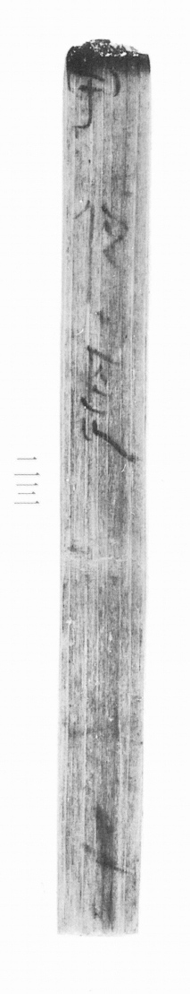
图1 里耶秦简 8-23 实物照片。出处：秦簡字形庫（www.kaom.net）《里耶1》图版。
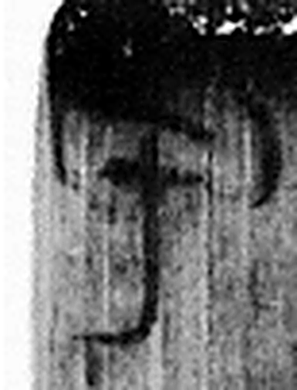 宇 屋邊也。从宀于聲。《易》曰：“上棟下宇。”（《说文解字》卷七·宀部）
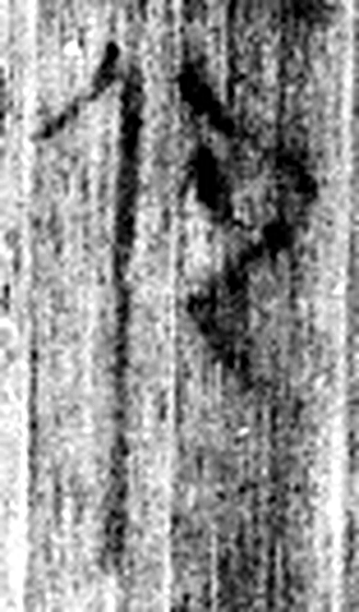 伍 相參伍也。从人从五。（《说文解字》卷八·人部）
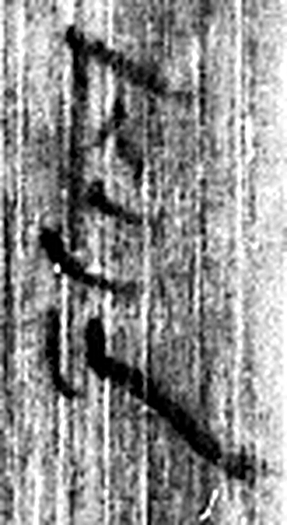 長 久遠也。从兀从匕。兀者，高遠意也。久則變化。亾聲。纼者，倒亾也。凡長之屬皆从長。（《说文解字》卷九·長部）
图2 8-23 逐字字形与本义（共 3 字，按原简文字序）。字形出处：秦簡字形庫（www.kaom.net）《里耶1》；本义出处：《说文解字》大徐本。

释文
〼宇伍长^{［1］}8-23

文字
以下照录《里耶秦简牍校释》第一卷注文。
[1] 宇，原释文未释。睡虎地《秦律十八种·金布律》68号简：“贾市居列者及官府之吏，毋敢择行钱、布；择行钱、布者，列伍长弗告，吏循之不谨，皆有罪。”《汉书·韩延寿传》“又置正、五长”，颜注：“正若今之乡正、里正也。五长，同伍之中置一人为长也。”此处“伍长”或与有关。

书法
窄简一行，字小而匀。（据图1）

简牍形制
残简，单面书写。（据图1）

书写方式
墨色中等。（据图1）

美育价值
「伍长」是基层的头目，与户籍、市易都有关。

